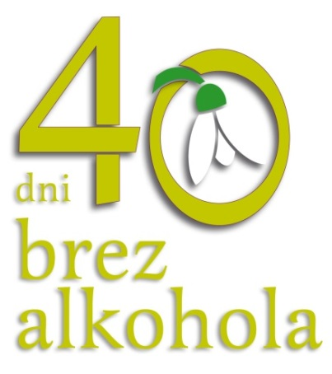

Ambasadorja akcije 40 dni brez alkohola
Uroš Kuzman in Aleš Novak, stand up komika

Aleš Novak: "Težko rečem, da mi bo akcija 40 dni brez alkohola predstavljala velik izziv, ker roko na srce zadnja leta ne konzumiram prav veliko alkohola. Kljub temu, da sem Štajerc (smeh). Skozi leta sem spoznal, da mi je čas zelo dragocen in alkohol ti ga kr nekaj vzame. In preprosto nočem več tega, da danes nisem vredu, ker sem včeraj preveč spil. Dobro voljo in smeh najdem v drugih stvareh."

Uroš Kuzman: »Najprej naj rečem, da sem vesel, da se bom moral odreči alkoholu, veliko težje bi se sladkorju (smeh), kot drugo pa sem vesel, da bo ob meni Aleš Novak, saj sva se zmenila, da jaz oddelam prvih 20 dni, on pa drugih 20 dni, tako da ne bo prehudo (smeh). No, šalo na stran, mislim, da bo to lepa priložnost za trening samodiscipline, ki je vedno dobrodošel, saj se iz njega vedno izcimi kaka pozitivna navada, ki nato ostane in dela življenje lepše. Sicer pa sem res iskreno vesel, da sem se tega lotil s prijateljem, saj je to dober način za krepitev prijateljskih vezi, odganje skušnjave in tudi priložnost za smeh ob nazdravljanju s kozarcem vode. Skratka, ne dvomim, da naju oba z Alešem čaka zabavnih 40 dni in da bova tako sebi kot vsem ostalim v njih uspela dokazati, da "trezen" še ne pomeni "brezvezen"!«

